React介绍
  - React是什么
React 是一个用于构建用户界面的 JAVASCRIPT 库。
React主要用于构建UI，很多人认为 React 是 MVC 中的 V（视图）。
React 起源于 Facebook 的内部项目，用来架设 Instagram 的网站，并于 2013 年 5 月开源。
React 拥有较高的性能，代码逻辑非常简单，越来越多的人已开始关注和使用它。
  - 为什么使用React
React 是一个 Facebook 和 Instagram 用来创建用户界面（UI）的 JavaScript 库。很人多认为 React 是 MVC 中的V（视图）。

创造 React 是为了解决一个问题：构建随着时间数据“不断变化”的“大规模”应用程序。为了达到这个目标，React 采用下面主要的思想。

1、简单
仅仅只要表达出你的应用程序在任一个时间点应该长的样子，然后当底层的数据变了，React 会自动处理所有用户界面的更新。（自动更新）

2、声明式 (Declarative)
数据变化后，React 概念上与点击“F5刷新”按钮类似，但仅会更新变化的部分。（diff最小粒度）
<ul>
<li>1</li>
<li>2</li>
<li>3</li>
<ul>

3、构建可组合的组件（组件化开发）
React 都是关于构建可复用的组件。事实上，通过 React 你唯一要做的事情就是构建组件。得益于其良好的“封装”性，组件使代码复用、测试和关注分离（separation of concerns）更加简单。
  - 官方网站
https://facebook.github.io/react/ 英文
http://www.reactjs.cn/react/index.html 中文（未翻译）
http://react-china.org/ 中文社区
- React入门
React使用方式有三种方式：
- 使用 <script>引入react（入门学习）
- 使用npm和webpack (官方推荐)
- yeoman脚手架（老师推荐）
  - 使用 <script>引入react
    - 下载react
通过手动引入react的第一件事情就是下载react.
http://www.reactjs.cn/react/downloads.html
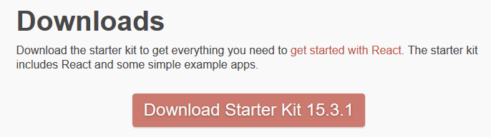

    - 引入react
- 解压react-15.3.1.zip
- 解压后的文件夹拷贝到项目中
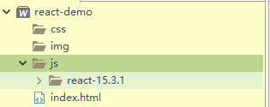
- 新建一个页面
- 使用<script>引入
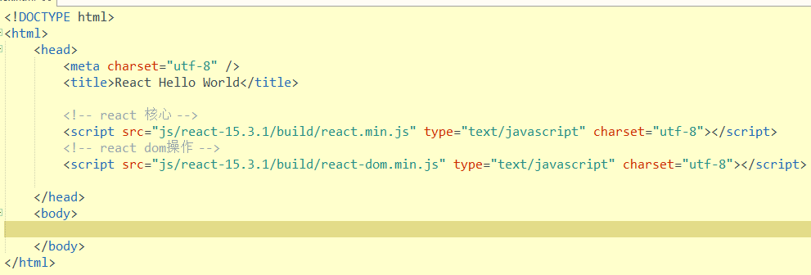
CDN
直接引入，无需下载react。
<script src="https://npmcdn.com/react@15.3.1/dist/react.min.js"></script>
<script src="https://npmcdn.com/react-dom@15.3.1/dist/react-dom.min.js"></script>

- 加入Babel
React中使用JSX（JavaScript XML扩展）来编写组件，所以我们需要使用babel将JSX 语法转为 JavaScript 语法。
引入它的另一个作用是使浏览器支持babel，你可以使用ES6（新版本JavaScript）。

1.项目加入browser.min.js文件
2.引入browser.min.js
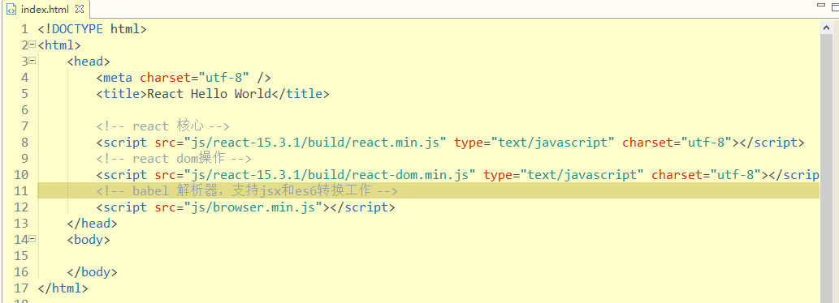
    - hello world
<div id="root"></div>
<!--
type = "text/babel"
1、告诉浏览器script标签中的代码不是js代码。
2、babel(browser.min.js)编译器会对script标签中的内容进行编译兼容浏览器的代码执行，兼容ES6（ESS2015）。
Babel 是一个 JavaScript 编译器，让我们可以用下一代 JavaScript（ES6） 语法写代码！
-->
<script type="text/babel">
ReactDOM.render(
<h1>Hello, world!</h1>,//JSX语法
document.getElementById('root')
);
</script>

  - 使用npm和webpack (官方推荐)
    - 为什么使用npm和webpack
1、react采用的模块开发，每一个组件应该存在每一个模块中，所以使用webpack非常有必要，因为webpack可以很好的帮我们管理模块。
2、react使用的技术比较前沿，采用JSX和ES6进行开发，使用JSX和ES6都需要编译器，而react的编译器都在npm中。
    - 安装依赖包
- 新建一个项目（或已有项目）
- npm init 创建package.json配置
- 安装react需要的依赖包和babel环境
cnpm install --save react react-dom babel-preset-react babel-preset-es2015 babel-loader babel-core
推荐：
cnpm install --save react@15.3.1 react-dom@15.3.1 babel-preset-react babel-preset-es2015 babel-loader babel-core

- 创建babel 配置文件 .babelrc
{
"presets": ["react","babel-preset-es2015"] //react和es2015编译
}
    - 使用
1、新建一个js文件
//使用npm导入包
var React = require('react');
var ReactDOM = require('react-dom');

ReactDOM.render(
<h1>Hello World</h1>,
document.getElementById("root")
);

2、使用webpack打包
webpack index.js bundle.js --module-bind "js=babel-loader" //官方文档是单引号，呵呵用不了。

bundle.js是最终打包后的文件，包含react和我们编写的代码，并且里面的代码已经进行了编译。
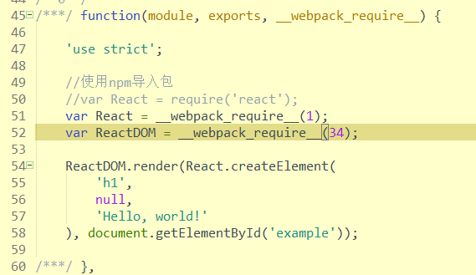

3、页面中使用bundle.js
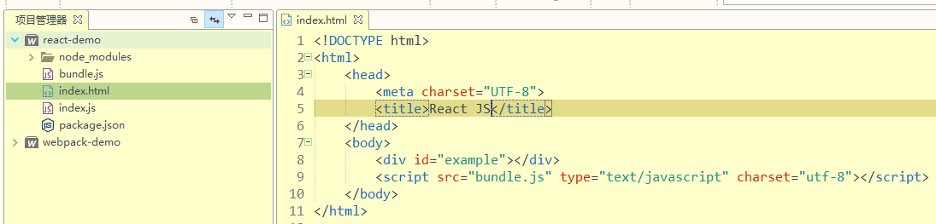

4、运行
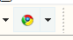
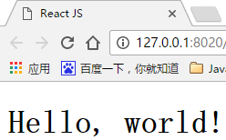

如果真实项目开发是这样，那还是别用框架，别用构建工具了。。。
  - 使用yeoman创建react
yeoman是前端开发中的脚手架工具，通过yeoman的模板可以快速的搭建出一个项目。
    - 安装yeoman
npm install -g yo
    - 安装react-webpack模板
npm install -g generator-react-webpack
    - 使用yo创建项目
创建一个空目录，先导入到项目中，然后执行以下命令:
yo react-webpack (自动创建项目结构和文件)
//出现以上内容马上ctrl+c停止掉，然后是使用cnpm i进行安装。

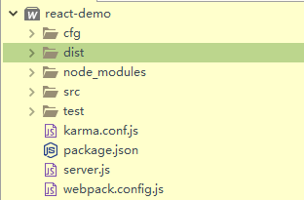

    - 删除多余文件
留下： src index.html index.js
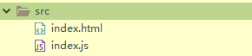
index.html
======================================================
<!doctype html>
<html>
<head>
<meta charset="utf-8">
<title>React Webpack Template Title</title>
<meta http-equiv="X-UA-Compatible" content="IE=edge,chrome=1">
<meta name="description" content="">
<meta name="viewport" content="width=device-width, initial-scale=1.0, maximum-scale=1.0, user-scalable=no">
</head>
<body>
<div id="app"></div>
<script type="text/javascript" src="/assets/app.js"></script>
</body>
</html>

index.js
======================================================
var React = require('react');
var ReactDOM = require('react-dom');
ReactDOM.render(
<h1>hello react</h1>
, document.getElementById('app'));
    - react-webpack命令
运行npm run 可以查看任务列表
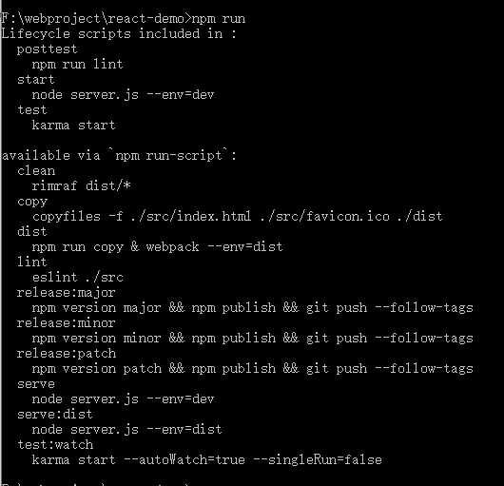

常用命令：
npm start 启动服务器
npm run clean 清空dist目录
npm run lint js语法验证
npm run dist 打包发布
修改cfg/dist.js
new webpack.optimize.UglifyJsPlugin({
compress: {
warnings: false
}
})
    - debugger
错误是开发中难免的，作为一名高级web前端工程师，解决错误是基础技能。
方案一：经验，虽然错误信息不明显，但是可以快速找到。
方案二：菜鸟，console.log() 或者 alert(); 老少皆宜。
方案三：调试，上手需要时间，手上后不愿放手。 代码中插入debugger。 Google Chrome爽的不要不要的。

debugger 断点：程序运行到某个地方暂停的点。

Step over ： 跳过当前执行的代码（即使是一个函数，也可以直接执行获得结果，不会去管里面做了什么）。
Step into ： 进入代码执行（函数）的细节，执行后，会进入函数中的第一行代码。
Step out ： 无论执行到函数中的哪一行，可以随时跳出当前函数，直接得到结果。继续执行后面。
- React基础
  - React 与 ReactDOM
React与ReactDOM是react中核心对象，React为核心功能，ReactDOM提供对DOM的操作，以前的老版本中只有React没有ReactDOM,新版本中分离出ReactDOM提供两种渲染方式：浏览器渲染（react-dom.js）和服务器渲染（react-dom-server.js）。

所以程序使用react，首先先引入：
var React = require('react'); //？？？ 第一个程序中，并没有使用React,可以删掉吗？认真听课
var ReactDOM = require('react-dom');

ES6(ES2015)
import React from ‘react’;
import ReactDOM from ‘react-dom’;
import Message from ‘./components/Message’;

ReactDOM.render(element,targetDom);
React 的最基本方法，用于将element(HTML片段)，插入指定的 DOM 节点。
  - JSX是什么
什么是JSX，JS中HTML标签部分就是一个JSX。 <h1>hello react</h1>

JSX 是 Facebook 团队提出的一个语法方案，可以在 JavaScript 的代码直接中使用 HTML 标签来编写 JavaScript 对象。其使用的是 XML-like 语法，这种语法方案需要通过 JSXTransformer(已经废弃，目前使用babel) 来进行编译转换成真实可用的 JavaScript 代码。

React 是基于组件的开发思想，React 认为一个组件可以是一个完全独立的没有任何其他依赖的模块文件。一个组件中可以有自己的样式（Inline Style）和结构（JSX编写的HTML）。

React希望，把HTML、CSS、和JS，都写在一个文件中。
  - JSX由来
在 React 和 JSX 之前，一个组件如果要包含 HTML 结构将面临如下几个问题：
1. 组件的 HTML 直接写在页面中，那么组件的结构(html模板)和行为（js功能）是分离的；
（完善）组件 = JSX（HTML） + CSS + JS

2. 组件的 HTML 直接用字符串的形势插入到 JavaScript 代码中，那么就会出现一大段的字符串拼接，开发人员需要很小心的确保字符串拼接时没有因为少了一个符号而导致整个代码无法运行；

3. 使用 MVC 分层的思想，引入模板引擎，那么该如何引入模板文件的片段呢；
JSX 很好的解决了这些问题。
  - JSX是可选的
JS ≠ JSX
JSX看似高大上，但是JSX本身是无法直接运行在JavaScript引擎中，因为JavaScript压根中就没有JSX技术。所以想要JSX运行，就编译成JavaScript能够执行的代码。

JSX语法编写
var React = require('react');
var ReactDOM = require('react-dom');

var aElement = <a href='http://www.itsource.cn'>源码时代</a>;
ReactDOM.render(aElement,
document.getElementById('app')
);

JavaScript编写：
var React = require('react');
var ReactDOM = require('react-dom');

//React.createElement 来构造组件的 DOM 树。第一个参数是标签名，第二个参数是属性对象，第三个参数是子元素。
var aElement = React.createElement('a',
{href:'http://www.itsource.cn'},
'源码时代'
);
ReactDOM.render(aElement,
document.getElementById('app')
);

以上两种写法，完全等价，因为webpack会使用babel把JSX编译成JavaScript代码。
使用babel index.js 可以查看最终运行的代码。
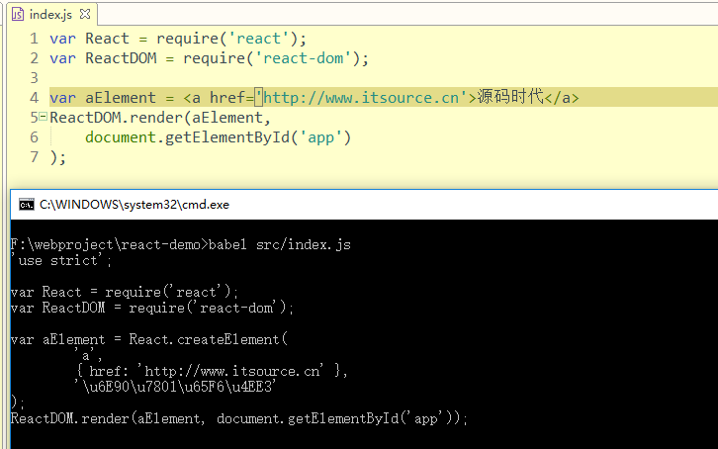
所以最终是否使用JSX看你自己，反正我要用，很爽。

修改代码 ==> 保存 ==> webpack使用babel编译成ES5写法 ==> webpack打包
==> webPackDevServer热刷新

  - JSX与HTML差异
JSX 与 HTML 的差异

1、渲染HTML标签，声明变量采用 首字母小写
div / input / button
2、渲染React组件，声明变量采用 首字母大写
MyButton MyDataList
React 的 JSX 使用大写和小写字母来区分本地的组件类和 HTML 标签.

3、 class 和 for 这两个属性，JSX语法最终是要被转换为纯Javascript的，所以要和在Javascript DOM中一样，用 className 和 htmlFor 。 （关键字通常都会用别名代替！！）

  - JSX表达式
JSX语法中写Javascript表达式只需要用 {} 即可，可以使用{}表达式动态的插入值。

强调：JSX语法，像是在Javascript代码里直接写XML的语法，实质上这只是一个语法糖，每一个XML标签都会被JSX转换工具转换成纯Javascript代码，React 官方推荐使用JSX

普通取值
var url = 'http://www.itsource.cn';
<a href={url}>源码时代</a>

三目运算 （不能使用if）
<div className={2 > 1 ? 'class-a' : 'class-b'}>content</div>

创建HTML标准内的元素时，JSX转化器会丢弃那些非标准的属性，如果一定要添加自定义属性，那么需要在这些自定义属性之前添加 data- 前缀。
<div data-custom-attribute="foo" />

属性延伸
var props = {name:'username',type:'text'};
var input = <input {...props} value='二狗' />// 等效于<input name=’username’ type=’text’ value=’二狗’>

样式属性：JSX把style当成对象来处理，所以style不能直接写成style=’color:red,background-color:yellow’
var styles = {color:'red',backgroundColor:'yellow'};
var div = <div style={styles}>一个div</div>

var div = <div style={{color:'red',backgroundColor:'yellow'}}>一个div</div>//注意是两个{{}}，外括号为表达式，内花括号为json对象。

  - JSX注意点
1、使用JSX的JS文件，一般命名为JSX或者JS。

2、JSX元素必须要用一个tag 包裹起来
var view = <div>第一个</div><div>第二个</div>; //错误的，必须被一个包裹。
var view=<div><div>第一个</div><div>第二个</div></div>//正确。

- JSX方式创建出来对象，并不是一个HTML中DOM，而是一个虚拟DOM。
React.createElement() 与 document.createElement(); 创建出来的对象，是两种截然不同的对象。

- React的普通标签的事件名，采用on+事件名，click及为onClick, change为onChange。
- React组件开发
  - 什么是组件？
前端开发中组件也称为UI组件，组件即将一段或几段完成各自功能的代码段封装为一个或几个独立的部分。UI组件包含了这样一个或几个具有各自功能的代码段，最终完成了用户界面的表示。

<App>
<Header />
<DataGrid />
<Footer/>
</App>
React鼓励你为每一个关注点创造出一个独立的组件，比如以上情况：
<App> 代表整个应用
<Header> 代表头部
<DataGrid> 代表数据表格
<Footer> 代表底部
当然，以上组件内部还是可以细分，比如数据表格，由表头、行、分页条等等。React做开发其实就是为页面中的功能开发对应的组件，然后在把这些组件整合在一起就变成了一个完整的应用。
  - Hello组件
    - 组件需求
期望网页中输出
<h1>Hello</h1>
    - 创建组件
React创建组件只需要通过，React.createClass({ /* 组件定义信息 */ })，render方法代表渲染（展示）到页面的内容。

React采用模块化开发，所以每一个组件应该放在一个模块中（独立的js文件中）。
src/components/Hello.js
-------------------------------------------------------------------------------------------------------------------------------------------
import React from 'react';
import ReactDOM from 'react-dom';
//创建一个Hello组件
var Hello = React.createClass({
//组件渲染到页面的内容
render:function(){
return <h1>Hello</h1>;
}
});
//导出组件
module.exports = Hello;

    - 使用组件
使用组件，首先先导入组件，然后就可以像标签一样使用。
var React = require('react');
var ReactDOM = require('react-dom');

//组件采用模块管理，所以我们使用组件需要导入
import Hello from './components/Hello';

ReactDOM.render(<Hello />,
document.getElementById('app')
);
    - 动态数据展示
Hello组件目前只能显示某个固定的值，也就说显示的文本现在是写死在代码中。
return <h1>Hello</h1>;

使用表达式{}，可以动态的获取需要显示的值。
render:function(){
var text = ‘你好吗？’; //意义不大，值依然在内部。
return <h1>{text}</h1>;
}

最佳方案，使用组件的时候，把需要显示的文本传递给组件对象。
<Hello text=‘今天天气不错’ />
组件内部this.props代表所有属性对象，使用this.props.text获取具体某个属性值。
render:function(){
return <h1>{this.props.text}</h1>;
}

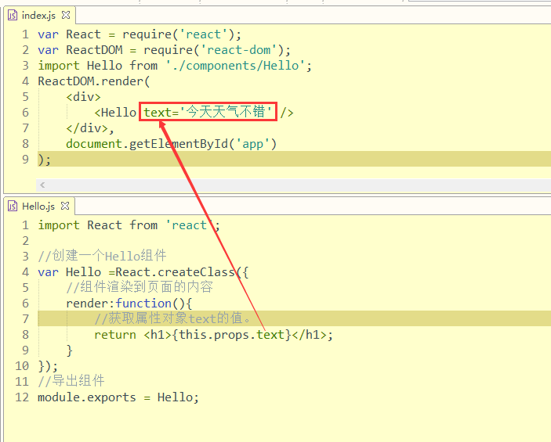
通过标签属性方式传入，组件内部使用this.props.propName获取属性值。

    - 子节点
使用一个自定义的组件的时候，就跟我们以前使用一个HTML标签的方式一模一样，可以通过属性传入数据给组件对象，此外，可以通过“子节点”的方式把内容传给组件对象，使用this.props.children获取。
比如：<Message name=’香菇’>快来吃我，我很蓝瘦</Message>
this.props.name 香菇
this.props.children 快来吃我，我很蓝瘦
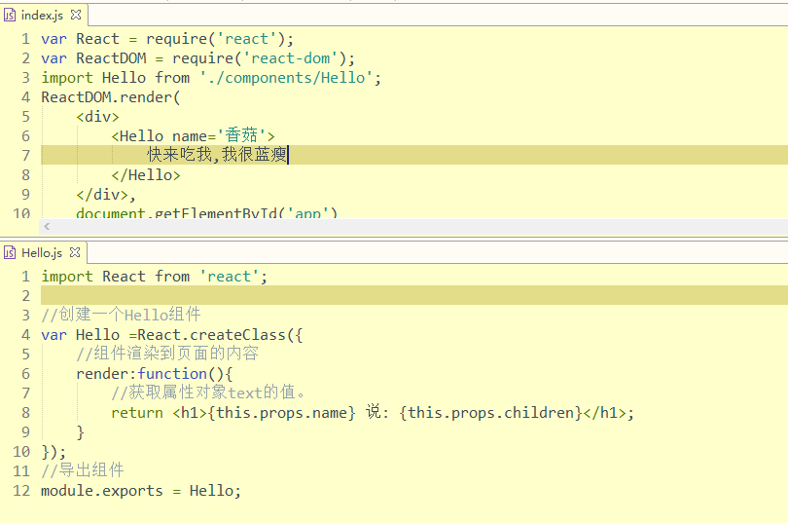
    - 属性默认值
一个组件可能有很多的属性组件，有的属性不要求使用者必须设置值，但是又希望该属性拥有一个默认值。
getDefaultProps 方法可以用来设置组件属性的默认值，getDefaultProps的返回值就是默认值：
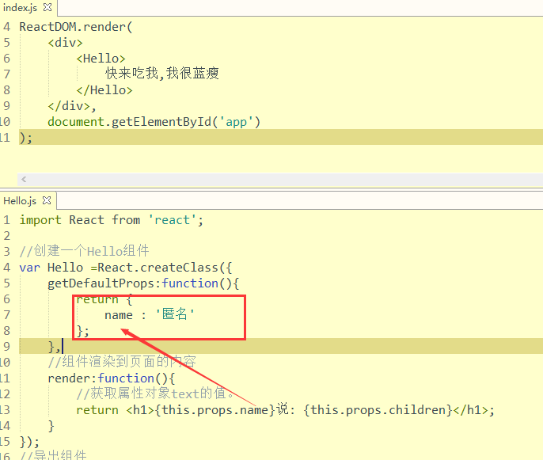
  - 列表组件
    - 组件需求
期望网页根据一个数组生成一个列表。
<ul>
<li>aaaa</li>
<li>bbbb</li>
<li>cccc</li>
</ul>
    - 创建组件
简单版本：
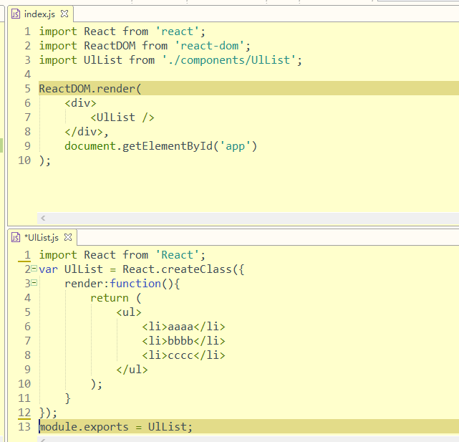

根据数组生成一个列表：数组由使用者提供。
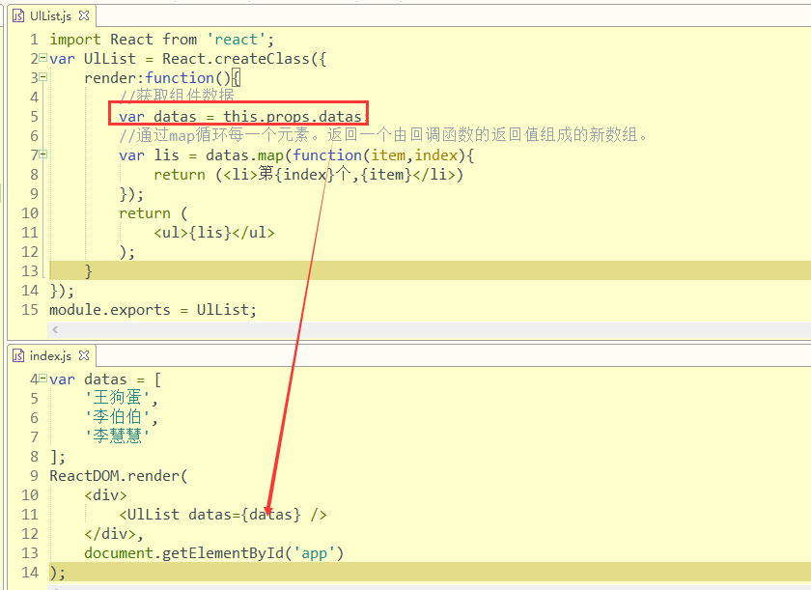

    - 列表问题
如果以上代码，没有意外会出现：
Each child in an array or iterator should have a unique "key" prop.
一个数组或迭代器中的每个子元素都应该有一个唯一的“key”键。

列表中React需要我们为的每个元素提供一个唯一的“key”标识符，使得React能够更智能的重用一个组件（因为DOM的创建是非常耗时的），还是销毁并重新创建一个组件，从而提高性能。

简单理解：key可以提高react的渲染性能。
  - 复合组件
React让我们可以通过创建多个组件来合成一个组件，即把组件的不同功能点进行分离。
    - 组件需求
输出网站名称和网址的组件。
主组件：（WebSite）
网站名称的组件；(Name)
网址地址组件；(Link)

<WebSite name=‘源代码’ src=’http://www.itsource.cn’ />
    - 组件代码
//显示网站名称组件
import React from 'react';
var Name = React.createClass({
render:function(){
return (
<span>{this.props.name}</span>
);
}
});
module.exports = Name;

//显示网站地址组件
import React from 'react';
var Link = React.createClass({
render:function(){
return (
<a href={this.props.url}>
{this.props.url}
</a>
);
}
});
module.exports = Link;

//复合组件
import React from 'react';
import Name from './Name';
import Link from './Link';

var WebSite = React.createClass({
render:function(){
//整合在一起
return (
<div>
<Name name={this.props.name} />
<Link url={this.props.url} />
</div>
);
}
});
module.exports = WebSite;

    - 使用复合组件
index.js入口文件
-------------------------------------------------------------------------------------
import React from 'react';
import ReactDOM from 'react-dom';
import WebSite from './components/WebSite';

ReactDOM.render(
<WebSite name='源代码' url='http://www.itsource.cn' />,
document.getElementById('app')
);

    - 复合组件数据流
数据流：由父节点传递到子节点，如果顶层组件props改变了，React会向下传递。
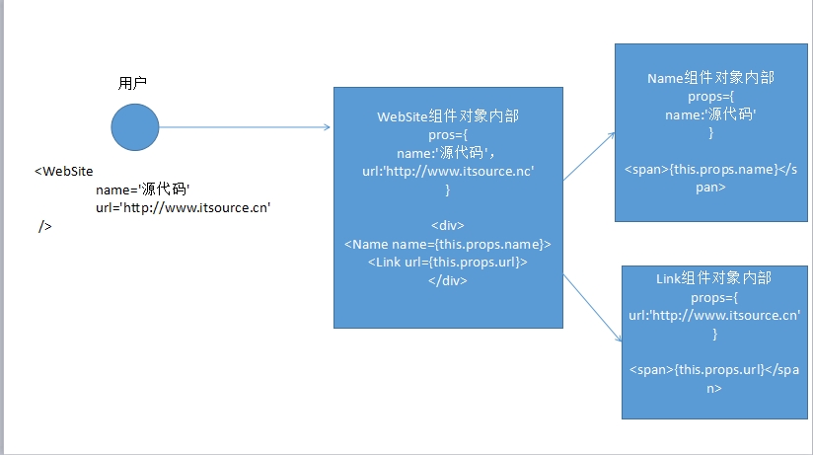
关于热刷新，只能修改入口文件之下的其他组件内容。
      - React有什么特点
      - 简述jsx和js的区别

